BARRE REMORQUAGE ALU H160

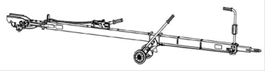
BR-B160-01-000
- DESCRIPTION :
Barre longue L 3352 mm - Poids 40 Kg env.
Barre non démontable et non repliable.
Commande à distance du verrouillage sur l'hélicoptère
Barre capable de 1720 daN en traction et 1865 Nm en virage.

PRODUIT :
Nos barres répondent à la Directive Machine 2006/42/CE et Norme ISO 9667

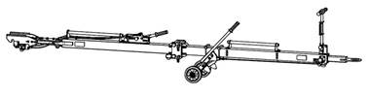
BR-B160-02-000
- DESCRIPTION :
Barre longue L 3070 mm - Poids 42 Kg env.
Barre démontable en 2 partie de 1,8 m maxi
Fixation rapide lors du démontage/remontage avec 2 broches à bille.
Commande à distance du verrouillage sur l'hélicoptère
Barre capable de 1720 daN en traction et 1865 Nm en virage.

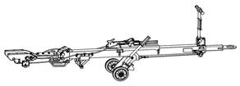
BR-B160-03-000
- DESCRIPTION :
Barre courte L 2400 mm - Poids 38 Kg env
Barre repliable de 1,8 m repliée
Fixation rapide lors du repliage avec une broche à bille.
Commande à distance du verrouillage sur l'hélicoptère
Barre capable de 1720 daN en traction et 1865 Nm en virage.

PRODUIT :
Nos barres répondent à la Directive Machine 2006/42/CE et Norme ISO 9667

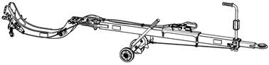
BR-B160-04-000
- DESCRIPTION :
Longueur 3129 mm - Poids 48 Kg env.
Barre non démontable et non repliable.
Commande à distance du verrouillage sur l'hélicoptère
Barre capable de 1720 daN en traction et 1865 Nm en virage.
Nos barres répondent à la Directive Machine 2006/42/CE et Norme ISO 9667

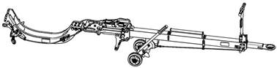
BR-B160-05-000
- DESCRIPTION :
Longueur 3080 mm - Poids 50 Kg env.
Barre démontable en 2 parties de 1700mm maxi
Fixation rapide lors du démontage/remontage avec 2 broches à bille.
Commande à distance du verrouillage sur l'hélicoptère
Barre capable de 1720 daN en traction et 1865 Nm en virage.
Nos barres répondent à la Directive Machine 2006/42/CE et Norme ISO 9667

BARRE REMORQUAGE ALU H175
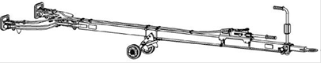
BR-B175-01-000
- DESCRIPTION :
Barre longue L 3666 mm - Poids 65 Kg env
Barre non démontable et non repliable
Commande à distance du verrouillage sur l'hélicoptère
Barre capable de 2000 daN en traction et 2500 Nm en virage.

- PRODUIT :
Nos barres répondent à la Directive Machine 2006/42/CE et Norme ISO 9667

BARRE REMORQUAGE ALU 332

BR-B332-01-000
- DESCRIPTION :
Barre longue L 3670 mm - Poids 65 Kg env
Barre non démontable et non repliable
Commande à distance du verrouillage sur l'hélicoptère
Barre capable de 2000 daN en traction et 2500 Nm en virage.

BR-B332-03-000
- DESCRIPTION :
Barre compatible avec les caméras FLIR
Barre équipée de l'option anneau de réduction
Longueur 3670 mm - Poids 72 Kg env
Barre non démontable et non repliable
Commande à distance du verrouillage sur l'hélicoptère
Barre capable de 2000 daN en traction et 2500 Nm en virage.
- PRODUIT :
Nos barres répondent à la Directive Machine 2006/42/CE et Norme ISO 9667

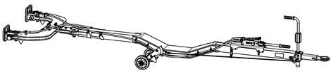

BARRE REMORQUAGE ALU NH90

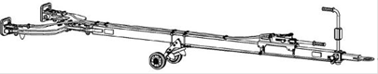
BR-NH90-01-000
- DESCRIPTION :
Barre longue L 3670 mm - Poids 65 Kg env
Barre non démontable et non repliable
Commande à distance du verrouillage sur l'hélicoptère
Barre capable de 2000 daN en traction et 2500 Nm en virage.

BARRE REMORQUAGE DAUPHIN

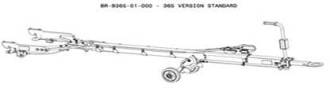
BR-B365-01-000
- PRODUIT :
Nos barres répondent à la Directive Machine 2006/42/CE et Norme ISO 9667
- CONDITIONNEMENT

BARRE REMORQUAGE 365 MILITAIRE AVEC CORNES

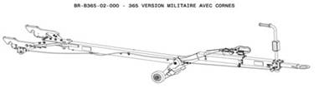
BR-B365-02-000
- PRODUIT :
Nos barres répondent à la Directive Machine 2006/42/CE et Norme ISO 9667

BARRE REMORQUAGE AW139 LEONARDO

BR-B139-01-000
- DESCRIPTION :
Barre longue L 3666 mm - Poids 65 Kg env
Barre non démontable et non repliable
Commande à distance du verrouillage sur l'hélicoptère
Barre capable de 2000 daN en traction et 2500 Nm en virage.

BARRE REMORQUAGE POLYVALENTE POUR HELICOPTERS À PATINS

BARRE 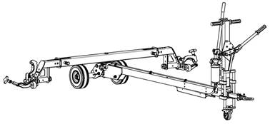
BR-BHHL-01-000
Barre compatible H120/H125/H130/H135/H145/"Gazelle haute"
Barre équipée de :
- Système monte/baisse arrière hydraulique
- Système monte/baisse avant manuel instantané
- Roues arrières à pneumatique plein Ø250
- Amortisseur + fusible en traction compression
Barre CE utilisable avec un seul utilisateur

BARRE REMORQUAGE POLYVALENTE POUR HELICOPTERS À PATINS (OPTIONS )

BALLAST 40 KG
BR-BHHL-OP5

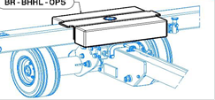

SUPPORT INOX POUR ROLLEURS H125 / H130 LLEDO - AERO-TOOLS
BR-BHHL-OP4

